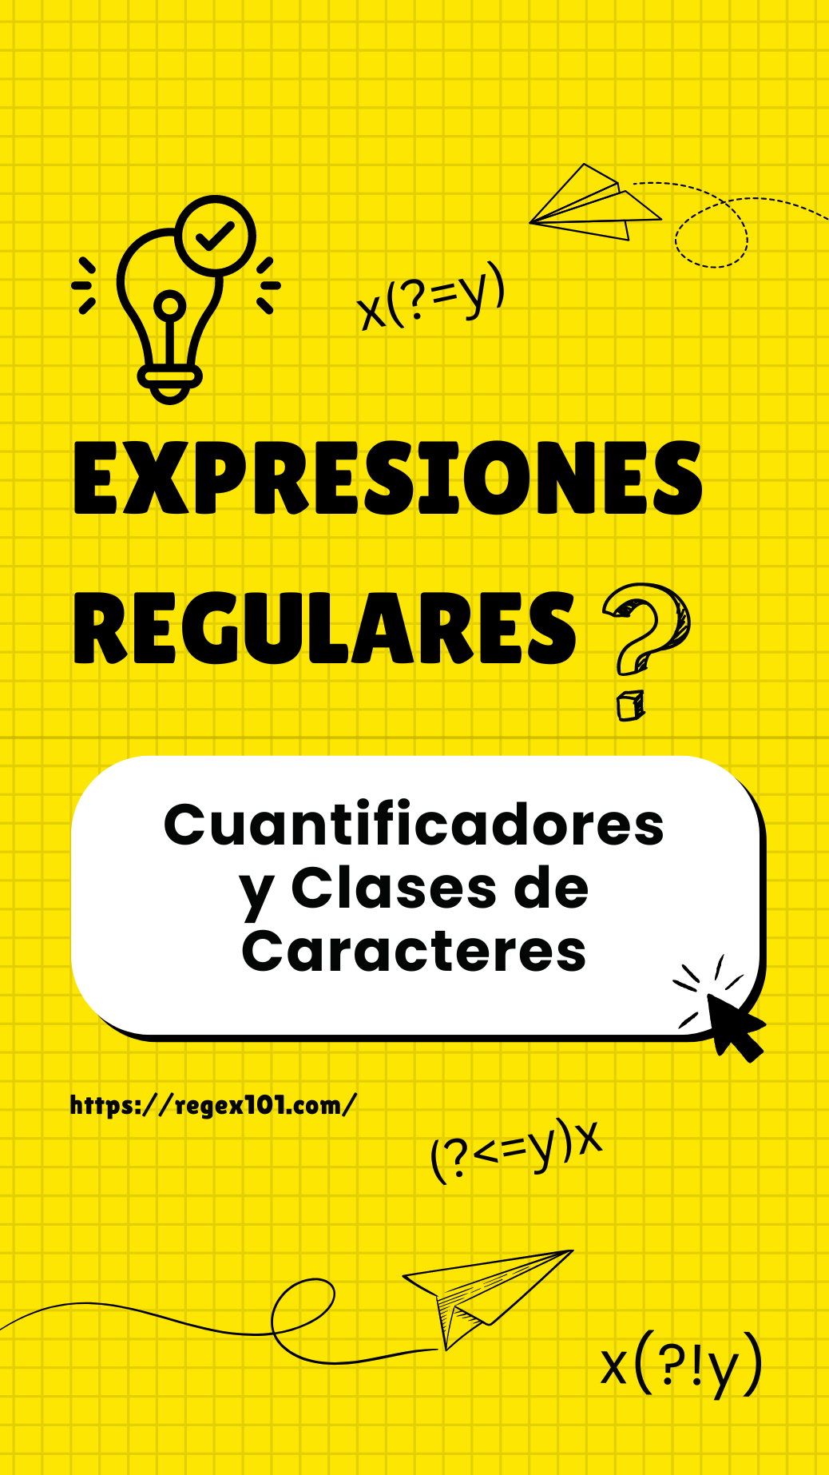

0

**CUANTIFICADORES Y CLASES DE CARACTERES**

1. Encontrar palabras de al menos 3 letras:

Prueba: "El perro corre rápido"

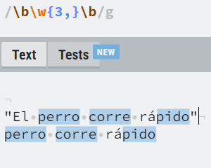

1. Detectar números con al menos 2 dígitos:

Prueba: "123, 45, 6789"

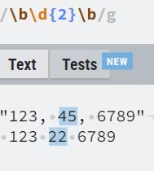

1. Identificar palabras que comiencen con una vocal:

Prueba: "Análisis de los eventos"

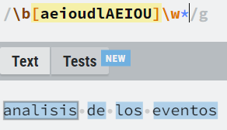

1. Capturar cadenas de caracteres alfanuméricos de exactamente 5 caracteres:

Prueba: "abc12 def34 ghi56 jkl78"

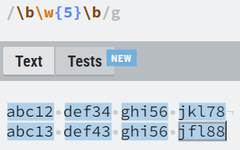

1. Encontrar direcciones IP (formato simplificado):

Prueba: "La IP es 192.168.1.1 y la otra es 10.0.0.1"

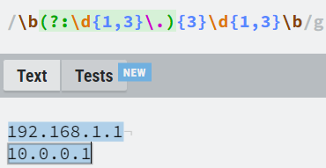

1. Detectar palabras que contengan una secuencia de exactamente 2 vocales consecutivas:

Prueba: "Leer, actuar, reunir"

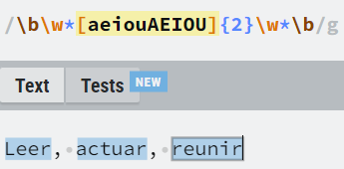

1. Encontrar números telefónicos en formato (123) 456-7890:

Prueba: "Mi número es (123) 456-7890"

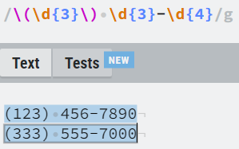

1. Identificar palabras que terminen en 'ing':

Prueba: "I am running and singing"

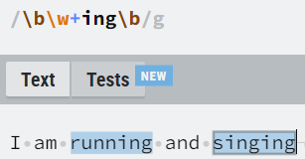

1. Detectar palabras con al menos una letra mayúscula:

Prueba: "Este es un Texto de Prueba"

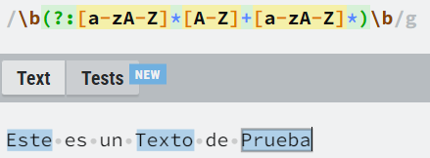

1. Capturar secuencias de uno o más dígitos, seguidas por una letra:

Prueba: "123a 456b 789c"

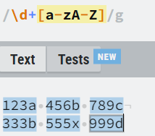

1. Encontrar palabras que contengan solo letras minúsculas:

Prueba: "esto es una prueba con minusculas"

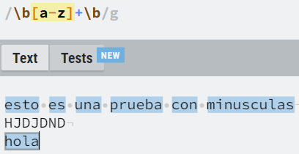

1. Detectar cadenas que contengan al menos una letra mayúscula y al menos un número:

Prueba: "Abc123 y XyZ456"

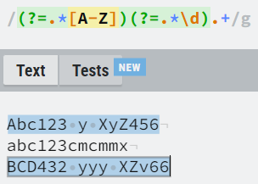

1. Identificar códigos postales en formato de 5 dígitos:

Prueba: "Mis códigos son 12345 y 67890"

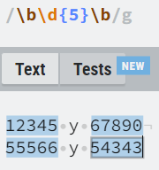

1. Capturar secuencias de letras que contengan exactamente 3 letras minúsculas:

Prueba: "abc def ghi jkl mno"

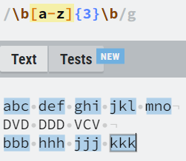

1. Encontrar palabras que empiecen con una consonante:

Prueba: "Casa, elefante, perro, iguana"

